ERSATZPAP.ROLLENHAL.EPK-D WEISS

Erlau

Eigenschaften

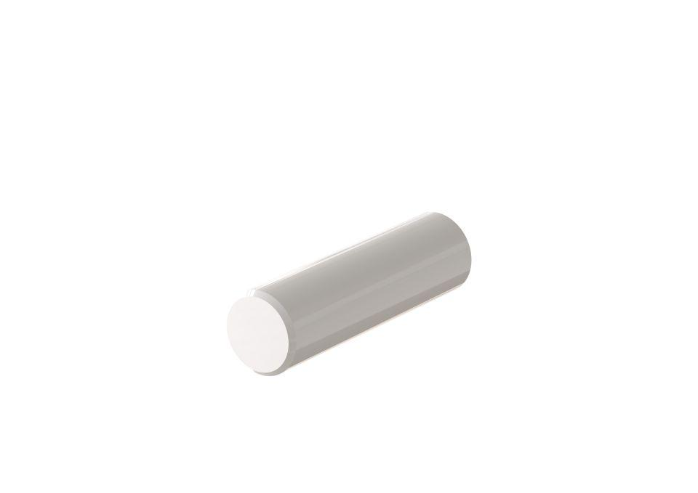

HAN:

5397101

Art Halter

Ersatzrollen-Halter

Form

rund

Montageart

Aufputz

Oberfläche

beschichtet

Werkstoff

Kunststoff

Länge (mm)

112,00

Ausführung Befestigung

verdeckt liegend

RAL-Nummer

9010

Durchmesser (mm)

30,00

Gewicht (kg)

0,05